5주차 예비보고서

전공: 기계공학과 학년: 3학년 학번: 20191820 이름: 김형준

**1.**

De Morgan의 법칙은 논리합의 부정은 각각의 부정의 논리곱과 같고, 논리곱의 부정은 각각의 부정의 논리합과 같다는 정리이다.

드 모르간의 법칙을 수식으로 나타내면 $\overline{A+B}=\overline{A}∙\overline{B}$ (De Morgan의 제 1법칙),

$\overline{A∙B}=\overline{A}+\overline{B}$ (De Morgan의 제 2법칙) 으로 나타낼 수 있다.

이를 각각 벤 다이어그램으로 나타내면 다음과 같다. (좌 : 제 1법칙, 우 : 제 2법칙)

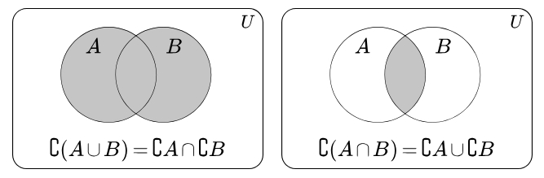

드 모르간의 법칙은 아래의 진리표를 사용해 증명할 수 있다.

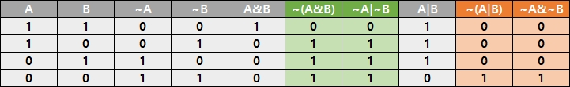

[De-Morgan 법칙의 진리표]

진리표의 주황색 부분에서 제 1법칙이 참임을 증명할 수 있고, 진리표의 초록색 부분에서 제 2법칙이 참임을 증명할 수 있다.

**2.**

논리회로의 간소화란 주어진 논리회로의 논리식에서 불필요한 항과 변수를 제거해서 간소화 하여 원래의 회로보다 단순한 구조를 갖는 등가 회로로 만드는 것을 의미한다.

논리회로의 간소화를 적용하면 회로에 사용되는 소자의 개수가 줄어들게 되므로 효율적인 회로를 설계할 수 있게 되며, 회로의 구조와 동작 등을 파악하기 쉽게 된다.

논리 회로의 최소화에는 논리회로의 논리식을 Boolean 대수 법칙을 사용하여 대수적으로 간소화 하는 방법이 있고, 논리 변수의 개수가 적은 경우(6개 이하) 카르노 맵을 이용하여

논리식의 각 항들을 곱이나 합 형태로 간소화 시키는 방법이 있다.

대수적인 방법으로 간소화 하는데 사용되는 Boolean 대수 법칙들은 다음과 같다.

▪ 항등 법칙 : $A+0=A, A+1=1, A∙0=0, A∙1=A$

▪ 동일 법칙 : $A+A=A, A∙A=A$

▪ 보원 법칙 : $A+A'=1, A∙A'=0$

▪ 다중 부정 : $(A')'=A, ({\left(A^{'}\right)}^{'})'=A'$

▪ 교환 법칙 : $A+B=B+A, A∙B=B∙A$

▪ 결합 법칙 : $A+\left(B+C\right)=\left(A+B\right)+C, A∙\left(B∙C\right)=(A∙B)∙C$

▪ 분배 법칙 : $A∙\left(B+C\right)=A∙B+A∙C, A+\left(B∙C\right)=(A+B)∙(A+C)$

▪ 흡수 법칙 : $A+\left(A∙B\right)=A, A∙\left(A+B\right)=A$,

$A\overline{B}+B=A+B, \left(A+\overline{B}\right)∙B=A∙B$

▪ 드모르간 법칙 : ${\left(A+B\right)}^{'}=A^{'}∙B^{'}, {\left(A∙B\right)}^{'}=A^{'}+B'$

▪ 합의의 정리 : $A∙B+B∙C+A^{'}∙C=A∙B+A^{'}∙C,$

$$\left(A+B\right)∙\left(B+C\right)∙\left(A^{'}+C\right)=(A+B)∙(A^{'}+C)$$

위와 같은 대수 법칙들을 사용하여 주어진 논리회로의 논리식을 최소 개수의 리터럴(변수 또는 변수의 보수)로 이뤄진 논리식으로 변환한다.

예를들어, $AB+\overline{A}CD+\overline{A}BD+\overline{A}C\overline{D}+ABCD$ 의 논리식을 간소화 하는 경우,

= $AB+ABCD+\overline{A}CD+\overline{A}C\overline{D}+\overline{A}BD$ (교환 법칙)

= $AB+AB(CD)+\overline{A}C(D+\overline{D})+\overline{A}BD$ (결합법칙, 분배법칙)

= $AB+\overline{A}C+\overline{A}BD$ (흡수법칙, 보원법칙)

= $AB+\overline{A}BD +\overline{A}C$ (교환법칙)

= $B(A+\overline{A}D)+\overline{A}C$ (교환법칙, 분배법칙)

= $B(A+D)+\overline{A}C$ (흡수법칙)

위와 같이 5개의 리터럴로 간소화 할 수 있다.

**3.**

카르노 맵(Karnaugh map)은 논리회로를 간소화할 때 사용하는 방법 중 하나로써, 주어진 논리식의 각 항들을 곱이나 합의 형태로 간소화 시킨다. 주로 6개 이하의 변수를 가진 논리식에 사용된다. 카르노 맵을 사용해 논리식을 최소항(minterm)의 합형에서 곱의 합형으로 간소화 하는 경우 다음과 같은 순서로 진행한다.

1. 입력변수의 개수(n)에 따라 n-변수 카르노 맵을 작성한다. 이때, 작성되는 카르노 맵은 $2^{n}$ 개의 칸으로 구성되고, 각각의 정사각형은 하나의 최소항에 대응된다. 또한, 맞닿은 칸 끼리는 오직 하나의 변수만 서로 보수관계에 있게끔 그려야 한다.

2. 논리식의 최소항의 인덱스에 대응되는 사각형을 1로 표시한다.

3. 1로 표시된 사각형들 중 서로 인접한 사각형끼리 묶는다. (1, 2, 4, …, $2^{n}$ 개 단위로만 묶을 수 있으며, 직사각형이나 정사각형의 형태로만 묶을 수 있음)

4. 각 묶음이 입력변수 각각에 대해 카르노 맵에서 어느 위치에 있는지 파악하여 해당 묶음이 입력변수 X가 0인 곳에만 위치하면 X’를, X가 1인 곳에만 위치하면 X를 남기고, 0과1 모두 걸친다면 X를 소거한다.

5. 4에서 구한 각 묶음을 +(OR)로 연결시키면 곱의 합형으로 나타낸 간소화된 논리식을 얻을 수 있다.

예를 들어, F = $\overline{A}BC+A\overline{BC}+A\overline{B}C+AB\overline{C}+ABC$ 을 가지고 카르노 맵을 사용해 간소화를 진행하면, F의 입력변수가 3개이므로 카르노 맵은 $2^{3}=8$ 개의 칸을 가지는 도표가 된다.

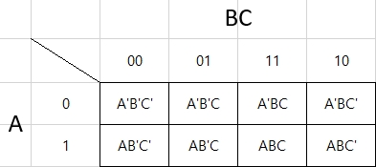

위와 같은 A,B,C의 입력 변수를 가지는 카르노 맵에 F에 포함되어 있는 항에 대응되는 모든 칸들을 1로 채우고, 직사각형으로 묶으면 아래의 그림과 같다.

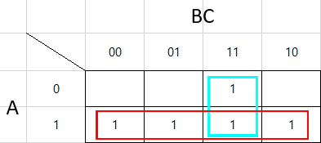

하늘색 묶음에서 (A’+A)BC = BC가 되고, 빨간색 묶음에서 AB’C’+AB’C+ABC+ABC’

= A(B+B’)(C+C’) = A가 되어 최종적으로 F는 F = A + BC로 간소화 된다.

**4.**

Quine-McCluskey 최소화 알고리즘은 카르노 맵과 달리 5변수 이상의 논리식을 간소화 할 때 사용된다. 내부적인 간소화 원리는 카르노맵과 동일하나, 표에 그림을 그려가면서 묶음을 표시하는 카르노 맵과 다르게 Quine-McCluskey 알고리즘은 도표를 사용해 체계적이고, 컴퓨터 프로그래밍에 용이하다. 이 알고리즘은 크게 PI(후보항, Prime Implicant) 식별 단계와 PI 선택 단계로 구성된다. PI 식별 단계에서는 최소항을 2진수 값으로 변환한 테이블을 만들고 (1의 개수의 숫자에 따라 영역을 나눔), 각각의 영역에서 이웃한 영역과 최소항을 비교하여 1의 차이가 나는 최소항을 골라낸다. 그 다음 앞에서 골라낸 값들을 바탕으로 최소항들을 결합해 테이블을 다시 구성한다. 이를 더 이상 결합되는 최소항이 없을 때까지 반복한다. 반복이 끝난 후, 테이블에 남은 항들을 고르는 방식으로 후보항을 구할 수 있다. PI 선택 단계에서는 앞에서 구한 후보항들을 사용해 PI 선택표를 그리고 필수항(essential prime implicant)을 구한다음 가장 최소의 항으로 간소화 할 수 있는 후보항을 선택한다. 이러한 방식으로 Quine-McCluskey 알고리즘은 주어진 논리식의 간소화된 식을 결정론적으로 구할 수 있다.

**5.**

Petrick’s Method는 주항차트(prime implicant chart)에서 모든 최소 논리곱의 합을

구할 수 있는 체계적인 방법이다. Quine-McCluskey 방법과 마찬가지로 컴퓨터

프로그래밍에 용이하다.

주항 차트에서 필수항과 해당 최소항을 제거하고 각 주항이 있는 줄마다 번호를 붙인다.

그 다음, 논리합의 곱의 형태인 논리 함수 P를 만드는데, P를 구성하는 각각의 논리합

항들은 i번째(column) 최소항을 포함하는 row들의 합으로 나타낸다. ($P_{i0}+P_{i1}+…+P_{iN}$)

그런 다음, P를 논리곱의 합의 형태로 간소화 한 뒤, P를 구성하는 항 중 가장 작은 수의 변수로 이루어진 항이 해가 된다.